**Erstellen Sie eine Anwendung, die folgende Funktionalität erfüllt:**

1. Richten Sie IntelliJ für die Verwendung von JavaFX ein. Die JavaFX – Libraries befinden sich unter C:\Program Files\ javafx-sdk-11.0.2. Der SceneBuilder befindet sich unter C:\Program Files\SceneBuilder.
2. Erstellen Sie eine GUI, die wie folgt aussieht:

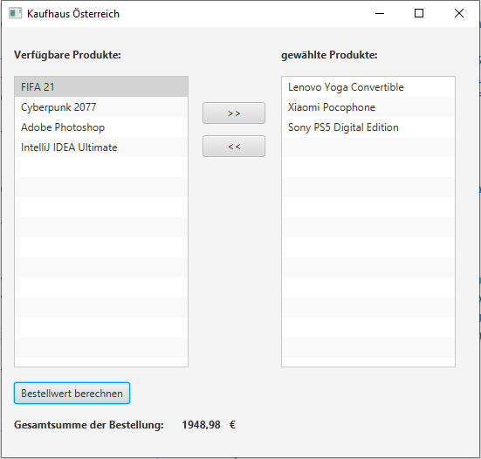

1. Verankern Sie alle Felder so, dass die GUI auch beim Vergrößern des Fensters bedienbar bleibt!
2. Lesen Sie die shop.json Datei ein und wandeln Sie die Datei mittels der GSON – Library in Java Objekte um.  
     
   Lassen Sie sich die JAVA – Klassen automatisch generieren: <http://www.jsonschema2pojo.org/>   
     
   Erstellen Sie einen Screenshot der Website – Einstellungen und speichern Sie diesen im Projektordner. Die Fertig konvertierten Java – Klassen liegen im Ordner P:\Informatik\Programmiersprachen\Java\myshop. Kopieren Sie diesen Ordner einfach in ihr Projekt.  
     
   Die GSON – Library finden Sie unter P:\Informatik\Programmiersprachen\Java\ gson-2.8.6.jar. Kopieren Sie auch diesen in Ihr Projekt.
3. Erstellen Sie entsprechende Events für die Buttons.
   1. >> Der gewählte Artikel wird von der linken ListView in die rechte  
       übernommen (hinzufügen zum Warenkorb)
   2. << Der gewählte Artikel wird von der rechten ListView in die linke übernommen (Löschen aus dem Warenkorb)
   3. Bestellwert berechnen Blendet die Labels unterhalb des Buttons ein. Der Bestellwert soll mit der Methode getOrderPrice() der Klasse Basket berechnet werden (siehe Punkt 5) und im rechten Label angezeigt werden. Diese beiden Labels sollen, sobald eine Änderung des Warenkorbs passiert, wieder ausgeblendet werden.

Den gewählten Artikel bekommen Sie wie folgt von der ListView (in diesem Fall heißt sie productsListView):

public ListView productsListView;

…

Article selected = (Article)productsListView.getSelectionModel().getSelectedItem();

1. Stellen Sie die Klasse Basket fertig. Diese Klasse repräsentiert den Warenkorb. Aktualisieren Sie bei jeder Aktion die den Warenkorb die eine der beiden ListViews verändert, die Artikel im Warenkorb. Hierfür müssen Sie die Funktionen addToBasket() und removeFromBasket() fertigstellen. Am besten wird es sein, Sie erweitern die Klasse um eine ArrayList und speichern darin alle Artikel die derzeit im Warenkorb liegen!  
     
   Außerdem soll die Klasse über eine Funktion getOrderPrice() verfügen, welche alle Artikel im Warenkorb durchläuft, deren Preis summiert und als Ergebnis zurückgibt.
2. Erstellen Sie einen JUnit - Test für die Klasse Basket. Testen Sie darin die Methode getOrderPrice() indem Sie zuerst zwei beliebige Artikel (die können Sie frei wählen) zum Warenkorb hinzufügen und anschließend den Bestellpreis berechnen und das Ergebnis überprüfen.  
     
   Um die Testklasse erstellen zu können, geben Sie in IntelliJ unter File 🡪Settings im Suchfeld „Proxy“ ein (siehe Screenshot). Füllen Sie die Einstellungen wie im Screenshot aus. Ersetzen Sie „ihrHtlSteyrBenutzername“ durch Ihren Benutzer an der HTL – Steyr und Ihr Passwort!  
     
   